**CÂU HỎI CHƯƠNG 2**

**Câu 1: Trong khoa học máy tính, danh sách đặc được hiểu như thế nào? Cho ví dụ.**

- Danh sách đặc là một danh sách mà các phần tử trong danh sách có cùng kiểu dữ liệu và được cấp phát liên tục trong bộ nhớ.

Ví dụ: Một dãy số nằm liên tục từ vị trí a[0] đến a[n-1].

**Câu 2: Trong khoa học máy tính, danh sách liên kết được hiểu như thế nào? Cho ví dụ.**

**-**  Danh sách liên kết là danh sách mà các phần tử được cấp phát rời rạc trong bộ nhớ. Có 2 loại:

+ Danh sách liên kết đơn.

+ Danh sách liên kết đôi.

Ví dụ:

* Danh sách liên kết đơn:

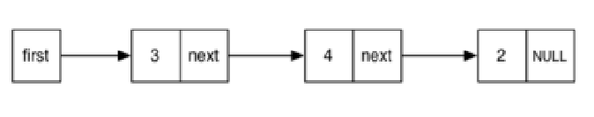

* Danh sách liên kết đôi:

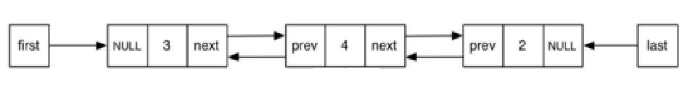

**Câu 3: Tại sao nói STACK và QUEUE là danh sách hạn chế? Cho ví dụ.**

- Stack được gọi là danh sách hạn chế do nó giới hạn việc thêm vào hoặc lấy ra một phần tử chỉ được thực hiện tại một đầu của danh sách (đỉnh TOP).

Ví dụ: Có 1 chồng đĩa, muốn thêm đĩa thì để đĩa mới lên trên chồng đĩa, muốn lấy các đĩa ra khỏi chồng thì lấy đĩa trên cùng ra trước (LIFO).

- Queue được gọi là danh sách hạn chế do việc thêm vào đầu thì được lấy ra đầu

Ví dụ: Xếp hàng mua vé xem phim ở rạp, vào trước thì mua trước (FIFO).

**Câu 4: Thế nào là LIFO, FIFO? Cho ví dụ.**

- LIFO(Last In First Out): tức là vào cuối cùng, ra đầu tiên

Ví dụ: Trong 1 hộp khăn giấy, muốn lấy tờ giấy cuối cùng ra thì phải lấy hết những tờ giấy bên trên.

- FIFO(First In First Out): Vào đầu tiên thì ra đầu tiên.

Ví dụ: Xếp hàng mua vé xem phim ở rạp, vào trước thì mua trước.

**Câu 6: Theo bạn, danh sách liên kết có thể ứng dụng xử lý các vấn đề gì trong máy tính?**

- Danh sách liên kết có thể ứng dụng xử lý: quản lý bộ nhớ ảo.

**Câu 7: Thế nào là cấu trúc dữ liệu động?**

* Cấu trúc dữ liệu động là cấu trúc dữ liệu thể thay đổi kích thước, cấu trúc trong suốt thời gian sống.